江苏省百校联动就业活动暨苏州健雄职业技术学院2020届毕业生招聘会网络申请参会流程

1、用人单位登录我校就业平台，网址为http://wjxvtc.91job.org.cn/
2、点击“单位登录”标签，已注册过的企业直接输入用户名和密码登录（用户名为企业全称）；未注册的企业请直接点击“立即注册”。已注册企业登录后直接进入步骤5，未注册企业请按照以下步骤完成注册并登录。
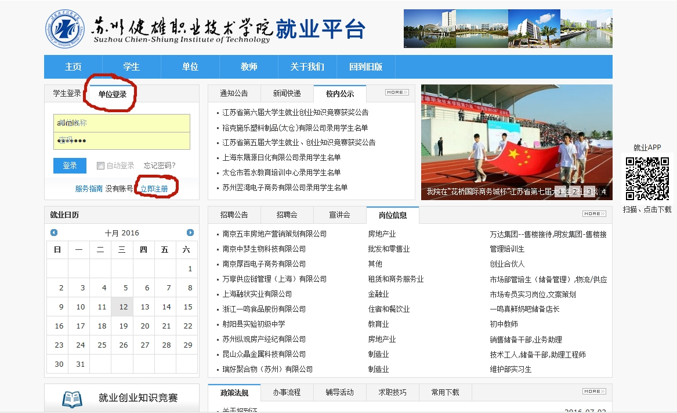
3、新注册企业请按以下步骤进行注册，公司名称须填写全称，保持与营业执照名称完全一致，否则审核不予通过。
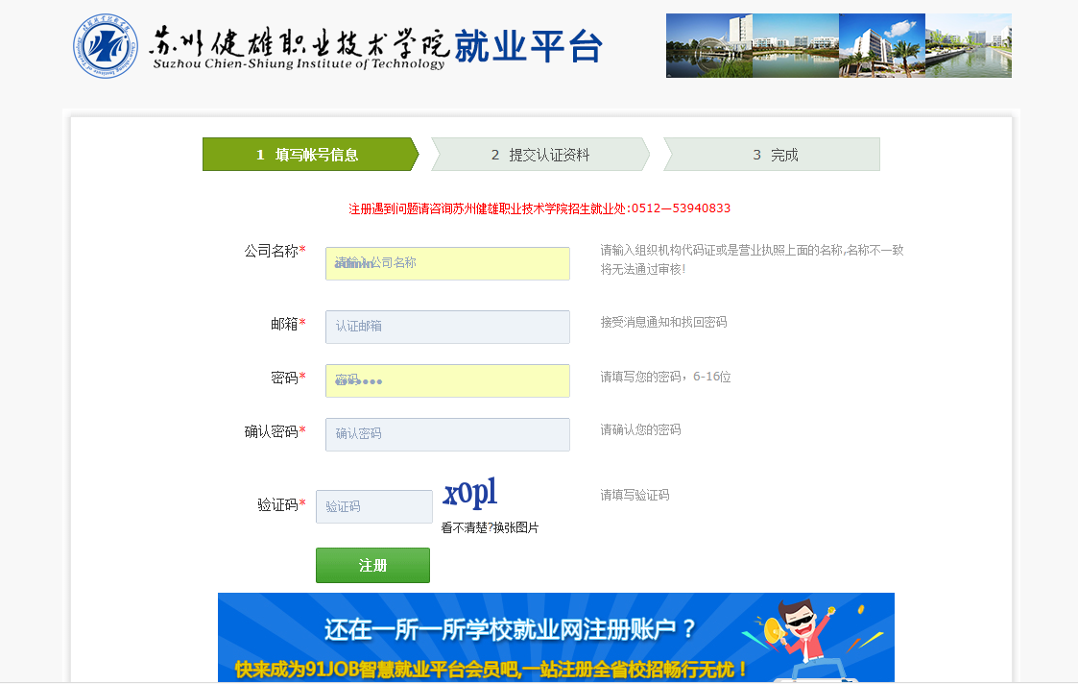
4、提交企业认证资料，标※的为必填项，上传的相关证照务必清晰，否则审核不予通过。完成后请点击“提交”，等候我校审核。

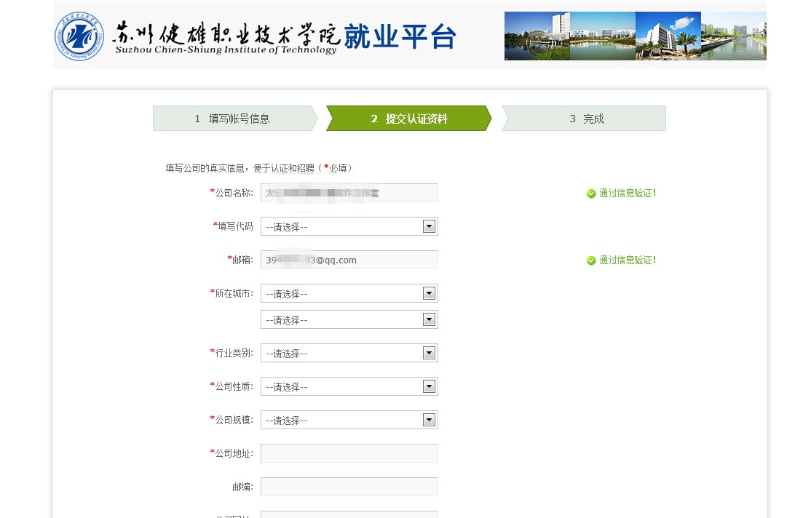
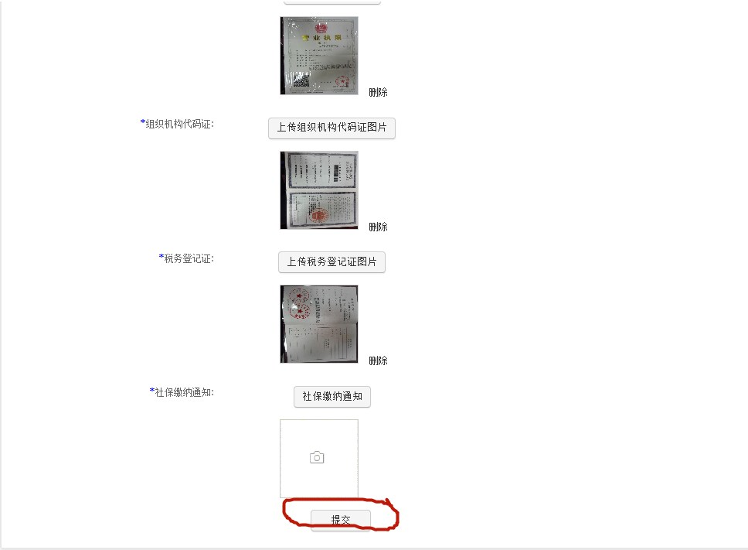

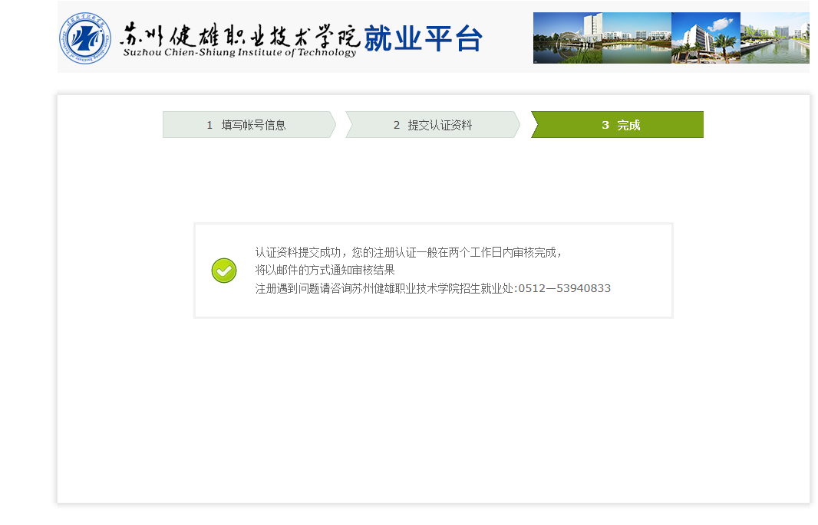
5、我校审核通过后，请进入步骤2完成登录。
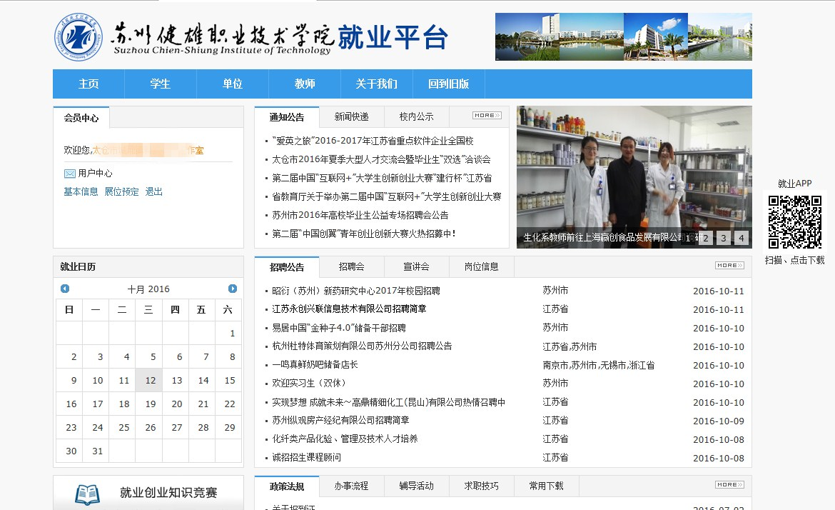

6、请点击“单位”标签，然后点击“招聘会展位预订”。

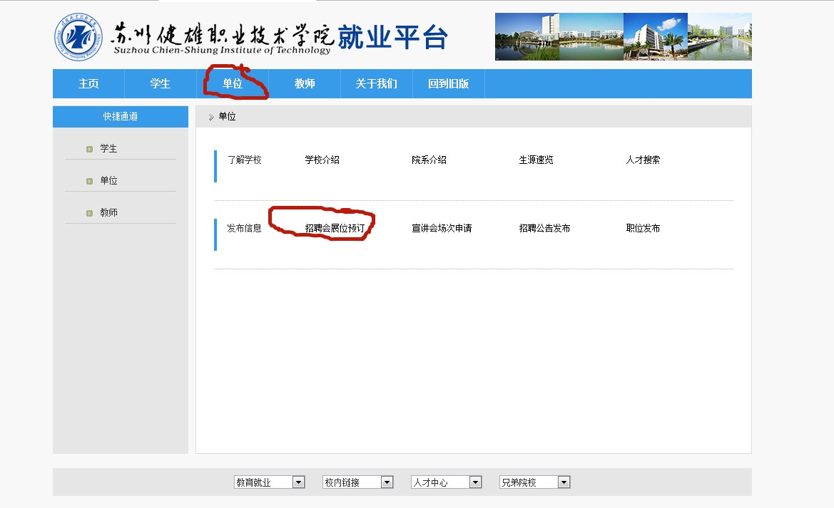

7、选择“江苏省百校联动就业活动暨苏州健雄职业技术学院2020届毕业生招聘会，点击“预定展位”。
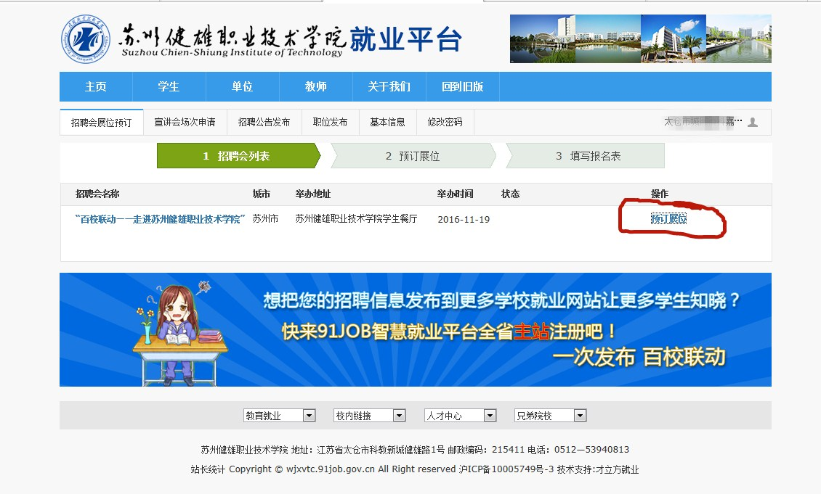

8、进入“招聘会展位预订”，核对并完善企业相关信息，发布“职位需求”，2个以上职位需求请点击“增加一行”，完成后点击“提交”，等候我校审核通过。

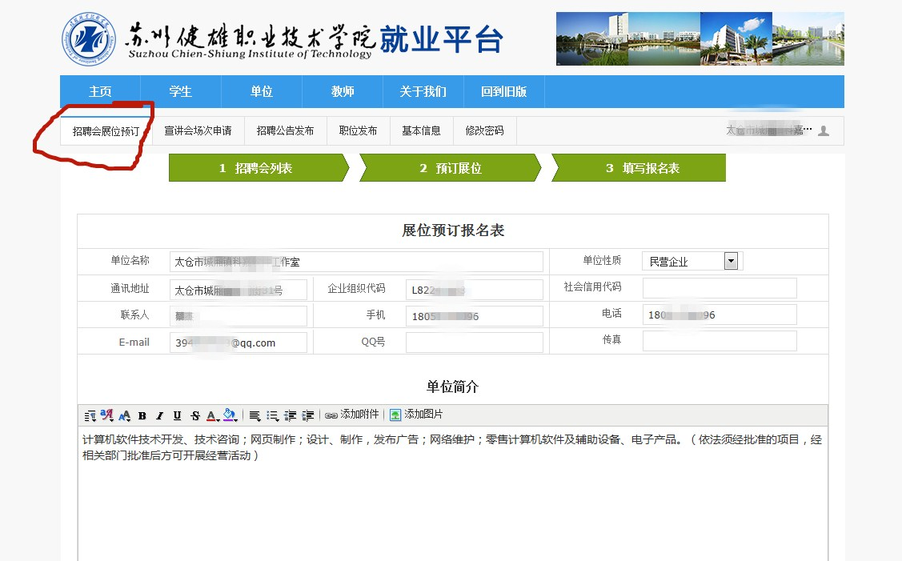

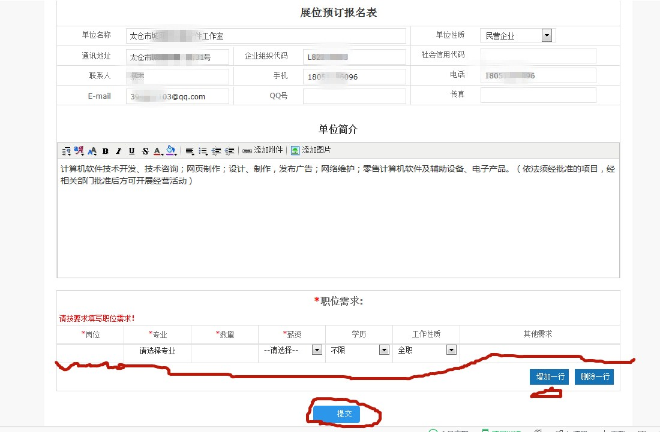
9、审核通过后，请企业带参会回执进行招聘会现场确认。
其他说明：
①注册后企业也可以长期随时发布招聘信息；
②本流程仅为网络预约申请，报名序号为流水号，摊位信息请现场查看；
③如需预约开设专场招聘会，请提前联系相关院系负责老师。

